PRESSEMITTEILUNG 22. Juni 2022
QUANTRON fokussiert mit starken Partnern die Vertriebsaktivitäten im Onlinevertrieb von Nutzfahrzeugen
- QUANTRON als Spezialist für nachhaltige Mobilitätskonzepte und -Systemlösungen im Bereich des Personen- und Güterverkehrs für elektrische Nutzfahrzeuge im Light-Bereich startet dazu eine Kooperation mit TruckScout24
- Erster online angebotener Truck ist der QUANTRON QARGO 4 EV, der ab sofort über die Plattform TruckScout24 in ganz Europa erhältlich ist
- Die ersten 50 online Käufer des neuen QUANTRON QARGO 4 EV erhalten einen Aktionspreis von 62.900€ plus MwSt. mit einen “First Edition” online Preisvorteil von 4.000€

Die Quantron AG aus Augsburg, ein führendes Unternehmen bei zero-emission Transportlösungen für Menschen und Güter, fokussiert den Onlinevertrieb für elektrische Nutzfahrzeuge im Light-Bereich. Bis dato werden insbesondere neue Nutzfahrzeuge verstärkt über den stationären bzw. den Direktvertrieb, die Webseiten der jeweiligen Hersteller oder auf Spezial-Messen einem Fachpublikum angeboten und verkauft. Onlineplattformen haben hier ein immenses Potential.
Als visionäres Unternehmen in der Nutzfahrzeugszene für batterieelektrische und wasserstoffbetriebene Nutzfahrzeuge beschreitet die Quantron AG verstärkt den Prozess im Vertrieb von Neufahrzeugen auf Online-Plattformen: Dazu nutzt das E-Mobility Unternehmen die Reichweite der etablierten Nutzfahrzeug-Onlineverkaufsplattform TruckScout24. Wichtiger Teil und Voraussetzung dieser Kooperation ist es, dass TruckScout24 „Elektro-Trucks“ als neue Kategorie und Suchkriterium auf seiner Plattform eingerichtet hat.
„Wir freuen uns, dass QUANTRON als erster europäischer Lkw-Hersteller seine emissionsfreien Neufahrzeuge auf TruckScout24 anbietet. So können wir den Nutzfahrzeugsektor gemeinsam nachhaltiger machen. Durch unseren europaweit führenden Online-Marktplatz werden noch mehr Unternehmen auf emissionsfreie Nutzfahrzeuge aufmerksam und können Anbieter wie QUANTRON einfach sowie unkompliziert kontaktieren. Wir rechnen damit, dass dieser Initiative weitere Anbieter folgen werden“, so Patrick Ratzke, Geschäftsführer von TruckScout24.
Michael Perschke, CEO von QUANTRON ergänzt: „Wir wollen, dass emissionsfreie Nutzfahrzeuge zur Normalität werden. Dazu müssen sie aber den Kunden präsent sein, sie müssen einfach zu bestellen sein und das bei kurzen Lieferzeiten. Die Kooperation mit TruckScout24 bietet uns eine europaweite Reichweite und wir sind als einer der wenigen Anbieter zurzeit auch lieferfähig. Beides zusammen sollte dem emissionsfreien Transport auf der letzten Meile einen starken Impuls geben können.“
Teil der Kooperation ist auch ein limitiertes Angebot an die ersten 50 Käufer des neuen QUANTRON QARGO 4 EV. Diese erhalten exklusiv einen Aktionspreis von 62.900€ plus MwSt. mit einen “First Edition” online Preisvorteil von 4.000€. Die Lieferzeit für das Fahrzeug beträgt etwa drei Monate.
Der QUANTRON QARGO 4 EV ist das ideale Fahrzeug für nachhaltige Transporte auf der letzten Meile. Dank des vollelektrischen Antriebs ist es emissionsfrei und leise unterwegs, wodurch innerstädtische Einsätze auch zu Tages- und Nachtzeiten sowie in grünen Umweltzonen möglich sind. Der Transporter wurde unter realen Bedingungen im Einsatz getestet und konnte dabei Werte von bis zu 300 km erzielen. Die Batterien werden von CATL, dem weltweit größten Batterie-Hersteller, bereitgestellt und können innerhalb von weniger als zwei Stunden vollständig geladen werden. Mit dem Alltrucks-Netzwerk stellt QUANTRON zudem auch für Käufer außerhalb Deutschlands für seine Fahrzeuge einen europaweit flächendeckenden Service sicher.
Nach der Marktvorstellung des Fahrzeugs Ende Mai 2022 im Rahmen der QUANTRON Hausmesse „Q-Days 2022“ sowie den Messeauftritten in München auf der IFAT und Oslo auf dem International Electric Vehicle Symposium, liegen dem Spin-off der renommierten Haller KG mit über 140 Jahren Nutzfahrzeugerfahrung zahlreiche Anfragen und getätigte Bestellungen für das Fahrzeug vor. Ab dieser Woche ist es zusätzlich über die führende Onlineplattform TruckScout24, erhältlich.

Technische Daten QUANTRON QARGO 4 EV*
Max. Motorleistung | 120 kW
Reichweite | Bis zu 300 km*
Batteriekapazität | 81 kWh
Ladezeit (DC)  Leistung (DC) | 1-2 Stunden  60 kW
Nutzlast | 2300 kg
Radstand | 3300 mm
Zul. Gesamtgewicht | 4500 kg

* Alle Angaben beziehen sich auf den aktuellen Stand Juni 2022. Die Quantron AG behält sich das Recht vor die technischen Merkmale und Spezifikationen seiner Produkte ohne vorherige Ankündigung zu ändern. Die Reichweite wurde nach WLTP simuliert und variiert abhängig von Zuladung und Fahrprofil. Der Preis gilt nur für die ersten fünfzig Fahrzeuge ex-works Augsburg und ist zeitlich befristet.

Foto-Vorschau:
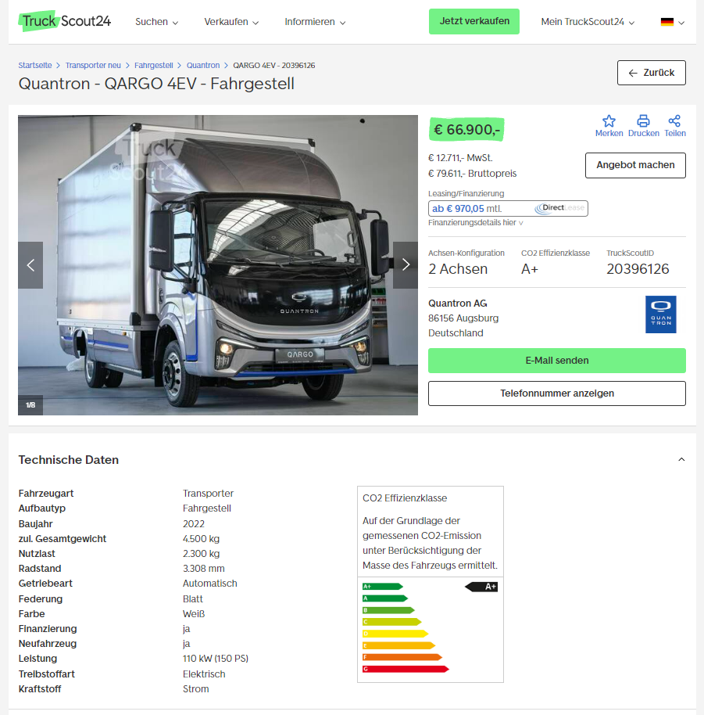

Das Originalfoto in niedriger und hoher Auflösung finden Sie hier: Pressemitteilungen der Quantron AG (https://www.quantron.net/q-news/pr-berichte/)
Bildunterschrift
Der QUANTRON QARGO 4 EV ist ab sofort auf TruckScout24 verfügbar

Über die Quantron AG
Die Quantron AG ist Systemanbieter von nachhaltiger batterie-elektrischer und wasserstoff-elektrischer Mobilität für Nutzfahrzeuge wie LKW, Busse und Transporter. Das breite Leistungsspektrum basiert auf den beiden Business Units Q-Retrofit (Elektrifizierung von Gebraucht- und Bestandsfahrzeugen von Diesel- auf emissionsfreien Elektro- und Wasserstoff Antrieb) und Q-Mobility (OEM für eigene zero-emission QUANTRON Fahrzeuge). Mit dem Quantron-as-a-Service Ecosystem (QaaS) bietet die Quantron AG darüber hinaus ein Gesamtkonzept rund um zero-emission Mobilität. Dieses umfasst die Erstellung individueller Gesamtkonzepte inklusive maßgeschneiderter Ladelösungen, Wasserstoff-Tankinfrastruktur, wie auch Miet-, Finanzierungs- und Leasingangebote sowie Schulungen und Workshops in der QUANTRON Academy. Zudem vertreiben die E-Mobility-Pioniere Batterien und integrierte maßgeschneiderte Elektrifizierungskonzepte an Hersteller von Nutzfahrzeugen, Maschinen und Intralogistikfahrzeugen. Das deutsche Unternehmen aus dem bayerischen Augsburg verfügt über ein Netzwerk von 700 Servicepartnern und das umfassende Wissen qualifizierter Fachleute aus den Bereichen Leistungselektronik und Batterietechnologie. Es verbindet als Hightech-Spinoff der renommierten Haller KG über 140 Jahre Nutzfahrzeugerfahrung mit modernstem E-Mobilitäts-Knowhow.
QUANTRON steht für die Kernwerte RELIABLE, ENERGETIC, BRAVE (zuverlässig, energetisch, mutig). Das Expertenteam des Innovationstreibers für E-Mobilität leistet einen wesentlichen Beitrag zum nachhaltig umweltfreundlichen Personen- und Gütertransport. Weitere Informationen unter www.quantron.net
Besuchen Sie die Quantron AG auf unseren Social Media Kanälen bei LinkedIn und YouTube.
Ansprechpartner:
Martin Lischka, Head of Marketing & Communications Quantron AG, m.lischka@quantron.net
Stephanie Miller, Marketing & Communications Quantron AG, presse@quantron.net

